第4章 專案時程與組織分工

4-1 專案時程
▲表4-1 本組專案時程甘特圖

4-2 專案組織與分工。

● | 已完成項目主要負責人
○ | 已完成項目次要負責人
類別項目/組員學號姓名 |  |  |  | 11056017 | 11056007 | 11056008 | 11056029 | 11056031
 |  |  |  | 吳佳憲 | 李冠彣 | 吳柏丞 | 黃庭毅 | 陳廷軒
硬體開發 | 硬體採購/取得 |  |  | ○ | ● | ○
 | 硬體組裝 |  |  |  | ●
 | 作業系統安裝 |  |  |  | ●
 | 方向燈/倒車檔套件組裝 |  |  |  | ●
 | 鏡頭串流設定 |  |  | ○ | ●
 | 車機端 | Mediapipe車內鏡頭辨識 |  | ●
 |  | Yolov8車前鏡頭辨識 |  | ●
 |  | Flask-影像串流 |  |  | ●
 |  | Flask-影像儲存 |  |  | ●
 |  | Flask-駕駛感應登入 |  |  | ●
後端開發 |  | Flask-車內鏡頭扣分邏輯 |  | ●
 |  | Flask-車前鏡頭扣分邏輯 |  | ●
 |  | SQLite資料庫設計 |  |  | ●
 | 伺服器端 | Flask-QR-Code邏輯 |  |  | ●
 |  | Flask-人員註冊/登入
 |  | Flask-車輛配對 |  |  | ●
 |  | Flask-評分標準制訂 |  | ○ | ●
 |  | Flask-評分請求
 |  | Flask-評分報表生成
 |  | Flask-使用者回饋
 |  | ChatGPT-駕駛建議
 |  | ChatGPT-評分優化
 |  | MySQL資料庫設計 |  | ● | ○ |  |  | ○
前端開發 | 車機端 | 感應登入畫面 |  |  | ●
 |  | 行程進行畫面 |  |  | ●
 |  | 影像串流畫面 |  |  | ●
 |  | 評分畫面 |  |  | ●
 |  | 查看影像畫面 |  |  | ●
 | 伺服器端 | 伺服器首頁 |  |  |  | ●
 |  | 人員註冊/登入頁面 |  |  |  | ●
 |  | QR-Code配對頁面 |  |  | ●
 |  | 車輛配對頁面 |  |  |  | ●
 |  | 評分標準制訂頁面
 |  | 評分請求頁面
 |  | 評分報表顯示頁面
 |  | 使用者回饋頁面
美術設計 | 車機端色彩設計 |  |  |  | ○ | ○ | ●
 | 伺服器端色彩設計 |  |  |  | ○ | ○ | ●
 | Logo設計 |  |  | ●
文件及簡報 | 會議記錄 |  |  |  |  | ○ | ●
 | 調查報告 |  |  | ○ | ○ | ● | ○ | ○
 | 專利文件 |  |  |  |  |  |  | ●
 | 競賽文件 |  |  | ● |  |  | ○
 | 一評簡報 |  |  |  | ●
 | 二評簡報
 | 系統文件 |  | 第1章-前言 | ○ | ●
 |  |  | 第2章-營運計畫 | ○ |  | ●
 |  |  | 第3章-系統規格 | ● | ○
 |  |  | 第4章-專題時程與組織分工 |  | ●
 |  |  | 第5章-需求模型 |  | ○ |  | ●
 |  |  | 第6章-設計模型 | ○ | ○ | ○ | ● | ○
 |  |  | 第7章-實作模型 | ● |  |  | ○
 |  |  | 第8章-資料庫設計 | ● | ○ |  |  | ○
 |  |  | 一評文件整合 | ○ | ●
 |  |  | 第9章-程式 | ○ | ● | ○ | ○ | ○
 |  |  | 第10章-測試模型 |  | ●
 |  |  | 第11章-操作手冊 |  | ●
 |  |  | 第12章-使用手冊 | ○ | ●
 |  |  | 第13章-感想 | ○ | ○ | ● | ○ | ○
 |  |  | 第14章-參考資料 |  | ○ | ●
 |  |  | 附錄-評審建議事項 |  | ●
 |  |  | 二評文件整合
 |  |  | 最終文件整合
▲表4-2-1專題專案組織與分工表
序號 | 姓名 | 工作內容 | 貢獻度
1 | 組長  吳佳憲 | 主要負責：AI功能建置、後端API開發、影片製作  輔助工作：前端開發、調查報告、Logo設計、系統文件 | 25%
2 | 組員  李冠彣 | 主要負責：硬體組裝、車機開發、系統文件、簡報製作  輔助工作：調查報告、硬體採購、作業系統安裝、後端開發、前端開發 | 20%
3 | 組員  吳柏丞 | 主要負責：前端開發  輔助工作：主題發想、會議記錄、調查報告、硬體採購、美術設計、系統文件 | 22%
4 | 組員  黃庭毅 | 主要負責：美術設計、系統文件繪圖  輔助工作：前端開發、會議記錄、調查報告、系統文件 | 15%
5 | 組員  陳廷軒 | 主要負責：APP開發、專利申請  輔助工作：專案管理、調查報告、系統文件、後端開發、資料庫設計 | 18%
 |  |  | 總計：100%
▲表4-2-2 截至2025/10/28專題成果工作內容與貢獻度表

4-3 上傳GitHub紀錄
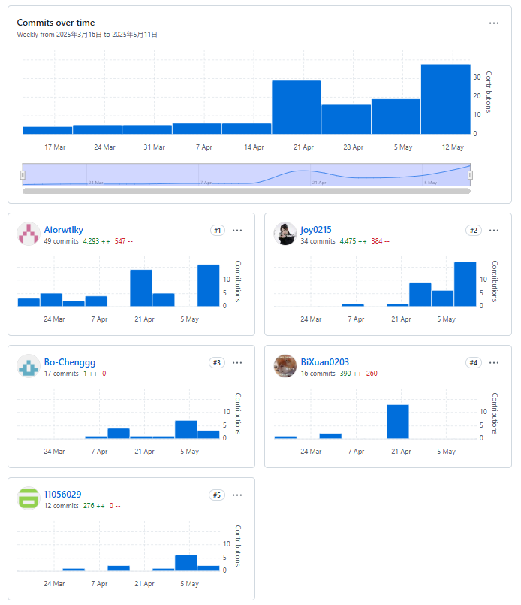
11056029 黃庭毅
11056031 陳廷軒

11056008 吳柏丞
11056017 吳佳憲
11056007 李冠彣
▲圖4-3-1截至2025/06/02上傳GitHub紀錄圖

